附件2 会议酒店位置及相关信息
一、酒店地址
金沙江西街9号（建邺路6号）
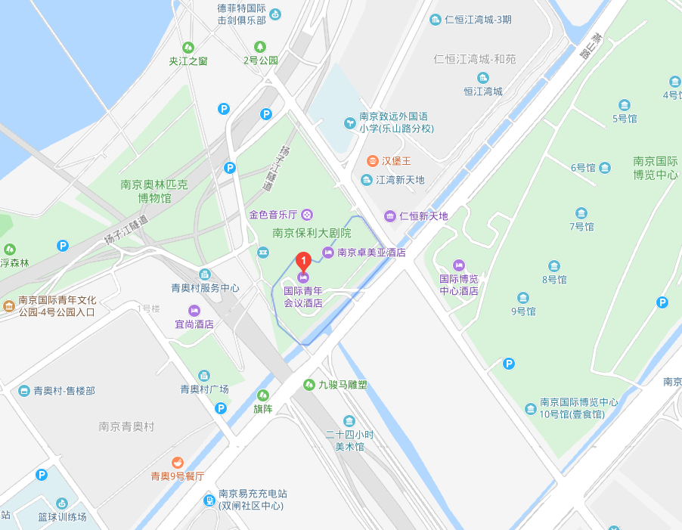

二、交通信息
- 南京禄口国际机场：乘坐地铁S1号线 → “南京南站”下车，换乘地铁S3号线 → “永初路站”下车，从1号口出站 → 乘坐169路公交车 → “宜悦街站”下车，步行800米可到达。
- 南京南站：乘坐地铁S3号线 → “永初路站”下车，从1号口出站 → 乘坐169路公交车 → “宜悦街站”下车，步行800米可到达。
- 南京站：乘坐地铁1号线 → “新街口站”下车，换乘地铁2号线 → “元通站”下车，从1号口出站 →步行1.9公里可到达。

